МИДЛ и К

((495) 988-52-88
fax 988-52-88

141730, Московская область, г. Лобня, ул. Железнодорожная, д.10
Тел./Факс: +7(495) 745-67-58, 742-90-60, 988-52-88
E-mail:middle@middle.ru
http://middle.ru

ПРИБОРЫ ВЕСОИЗМЕРИТЕЛЬНЫЕ МИ
(Модификация МИ ВДА/В2+Ю)
РУКОВОДСТВО ПО ЭКСПЛУАТАЦИИ



ПАСПОРТ
МИ 010. ВДА/В2+Ю. РЭ



СОДЕРЖАНИЕ

№ | Наименование | Стр.
1 | МОДИФИКАЦИИ И ИСПОЛНЕНИЯ ……………………………. | 4
2  2.1  2.2  2.3  2.4  2.5 | ОПИСАНИЕ И РАБОТА ПРИБОРА ……………………………….  Назначение ………………………………………………………….  Технические характеристики………………….…………….……..  Состав ………………………………………………………..……. .  Внешний вид прибора ……………………………………………..  Принцип работы прибора ………………………………………….. | 4  4  4  5  5  6
3  3.1  3.2  3.2.1  3.2.2  3.2.3  3.2.4  3.2.5  3.3  3.3.1  3.3.2  3.3.3  3.3.4  3.3.5  3.3.6 | ИСПОЛЬЗОВАНИЕ ПО НАЗНАЧЕНИЮ …………………………  Эксплуатационные ограничения ………………………………….  Подготовка к использованию ……………………………..……….  Указания мер безопасности ………………………………………..  Соединение прибора с датчиком …………………………….  Подключение прибора к внешним устройствам……...……………  Функции кнопок клавиатуры ……………………............................  Включение прибора …………………….………………………….  Использование прибора …………..………………………………..  Режим Hold …………...……………………………………………..  Режим Тары …………..…….……..…….….…………………………...  Режим дозирования ….……….. ……………………………….……  Счетный режим ……………………………………..………………  Процентный режим ………………………………………………….  Установка нулевых показаний табло ………………………………. | 6  6  6  6  7  7  9  9  10  10  10  10  10  11  11
4  4.1  4.2  4.3  4.4 | ТЕХНИЧЕСКОЕ ОБСЛУЖИВАНИЕ ……………………………..  Калибровка ........................................................................................  Проверка параметров калибровки …………………………….…..  Информация об ошибках ……………………………..……………  Аккумуляторная батарея ………………………………….………... | 11  11  12  13  13
5 | ТЕКУЩИЙ РЕМОНТ ……………………………………………… | 13
6 | ХРАНЕНИЕ ………………………………………………………… | 14
7 | ТРАНСПОРТИРОВАНИЕ ………………………………………… | 14
8 | ГАРАНТИЙНЫЕ ОБЯЗАТЕЛЬСТВА ……………………………. | 14
9 | СВИДЕТЕЛЬСТВО О ПРИЕМКЕ ………………………………. | 16
10 | СВИДЕТЕЛЬСТВО ОБ УПАКОВКЕ ……………………………. | 16
11 | ПРЕДСТАВИТЕЛЬ ЗАВОДА-ИЗГОТОВИТЕЛЯ ……………… | 16
12 | СВЕДЕНИЯ О РЕМОНТЕ ……………………………………….. | 17
13 | ЛИСТ ПОВЕРКИ ПРИБОРА …………………………………….. | 18

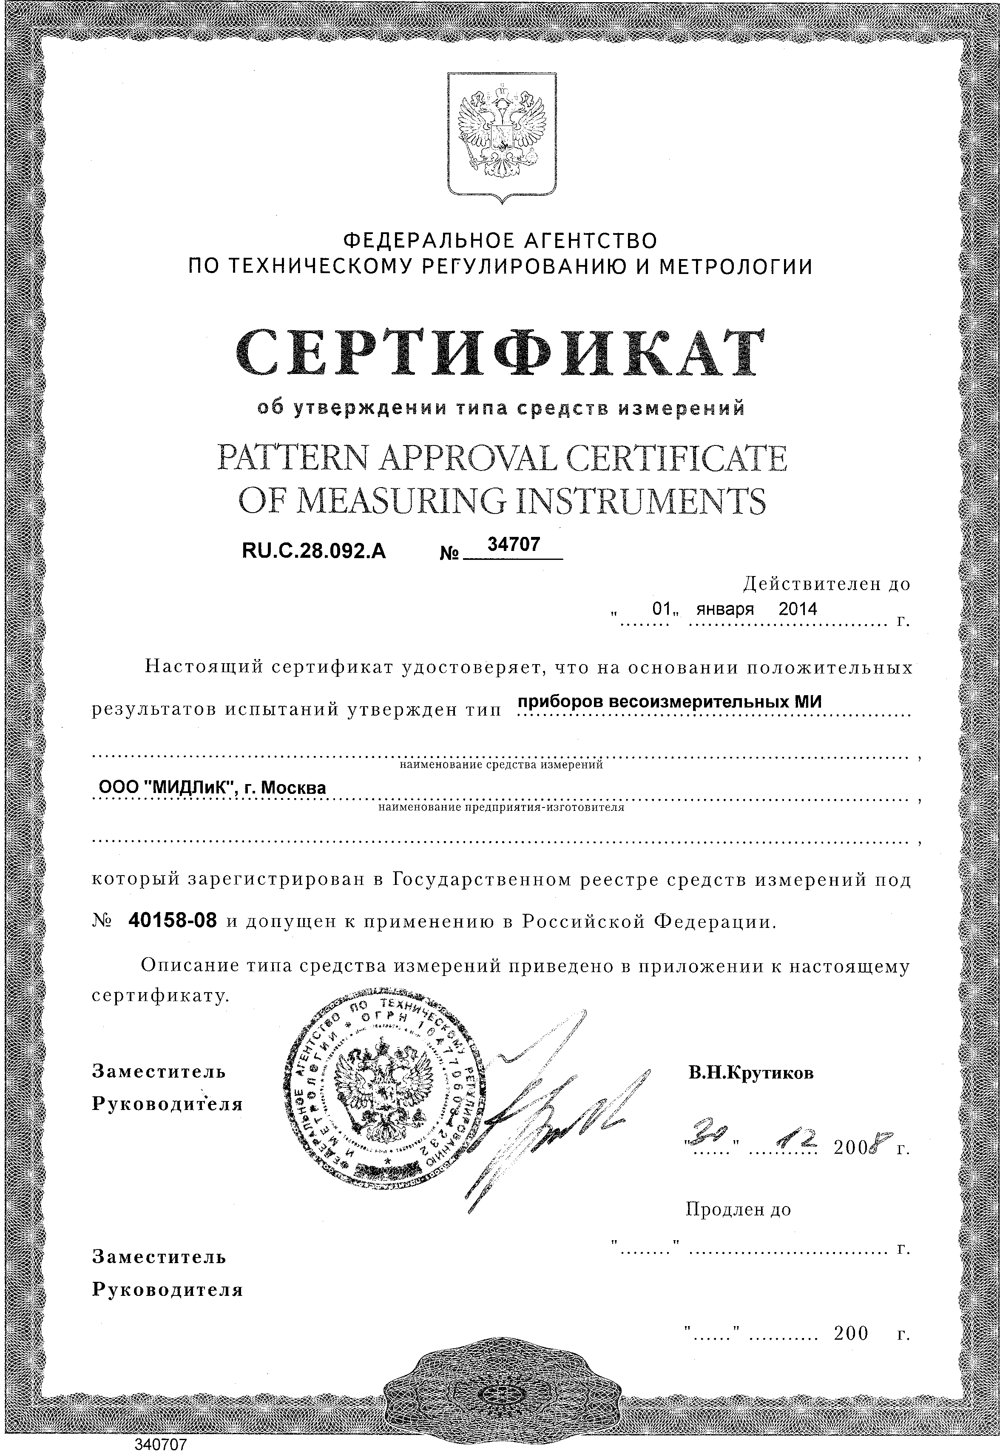

1 МОДИФИКАЦИИ И ИСПОЛНЕНИЯ
Приборы весоизмерительные МИ (далее – прибор) изготавливаются в нескольких модификациях, отличающихся вариантом исполнения индикации, функциями прибора, материалом корпуса прибора. В обозначении приборов при их заказе и в документации другой продукции, в которой они могут быть применены, следует указывать тип средства измерения «МИ». Буквенно-цифровая аббревиатура после типа средства измерения соответствует наименованию изделия по заводскому каталогу, буквы после наименования характеризуют

ОСНОВНЫЕ ОСОБЕННОСТИ:
• В – простое взвешивание;
• М – торговые (магазинные);
• Ж – индикация ЖКИ;
• Д – индикация светодиодная;
• Ц – индикация люминисцентная;
• Э – LCD дисплей;
• А – автономное питание;
• Ч – наличие чекопечатающего устройства.

В некоторых случаях, через «/» указывается буквенно-цифровая аббревиатура варианта системотехники. (По всем вопросам этого не обязательного параметра обращаться к Изготовителю)
Пример обозначения: МИ ВДА/В2+ Ю (RS232, нерж.)
МИ – тип средства измерения;
В – простое взвешивание;
Д – индикатор светодиодный;
А – автономное питание.
После «/» указывается вариант системотехники.

2 ОПИСАНИЕ И РАБОТА ПРИБОРА

2.1 Назначение
Прибор модификации МИ ВДА/В2+Ю предназначен для измерения и преобразования сигналов от весоизмерительных тензорезисторных датчиков (далее – датчик), вывода информации о массе груза на дисплей и передачи данных другому периферийному оборудованию.
Область применения – комплектующие изделие в весах различного типа, а также в весоизмерительных устройствах, непосредственно связанных с ними задач управления технологическими процессами на предприятиях промышленности, сельского хозяйства и транспорта.

2.2 Технические характеристики
Таблица 1
Характеристика | Значение
1 | 2
Диапазон измерений входного сигнала (выходного сигнала датчика, приведенного к входу при номинальной нагрузке), мВ/В | от 0 до 3,0
Число поверочных делений для использования в весах и весоизмерительных устройствах, не более | 10 000
Пределы допускаемой погрешности в режиме статического взвешивания в единицах е* (для использования в весах и весоизмерительных устройствах), в интервалах**:  - от 0 до 500 е включ.  - св. 500 до 2000 е включ.  - св. 2000 е | ±0,25 е  ±0,5 е  ±0,75 е

Окончание таблицы 1
1 | 2
Напряжение питание датчиков, В | 5±0,1
Сопротивление нагрузки по цепи питания датчика, Ом | от 87 до 1000
Количество подключаемых датчиков, шт., не более*** | 12
Длина проводов для подключения датчика, м, не более | 50
Рабочий диапазон температур, ^{о}C | от минус 10 до плюс 40
Параметры питания:  - от сети переменного тока (через адаптер сетевого электропитания):  - напряжение, В  - частота, Гц  - напряжение питания от аккумулятора типа FM640A, В | 220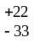  50±1  6
Потребляемая мощность, В⋅А, не более | 22
Количество разрядов табло индикации, не более | 21
Высота знаков на табло индикации, мм, не менее | 14
Время готовности прибора к рабочему режиму с учетом самопроверки, мин, не более | 15
Габаритные размеры (без подставки), мм, не более | 290х170х140
Масса, кг, не более | 2,5
Значение вероятности безотказной работы за 2000 ч | 0,9
Средний срок службы, лет | 10

- * - цена поверочного деления весов и весоизмерительных устройств.
- ** - пределы допустимой погрешности прибора после выборки массы тары соответствуют пределам допустимой погрешности для массы нетто при любом значении массы тары.
- *** - датчики соединяются параллельно, при этом входное сопротивление схемы должно быть не менее 87 Ом.

2.3 Состав

1 Прибор весоизмерительный МИ ВДА/В2+Ю ………………. 1 шт.
2 Разъем соединительный ……………………………………… 1 шт.
3 Кронштейн крепления прибора ……………………………… 1 шт.
4 Руководство по эксплуатации …………………………………. 1 экз.

2.4 Внешний вид прибора
Передняя панель
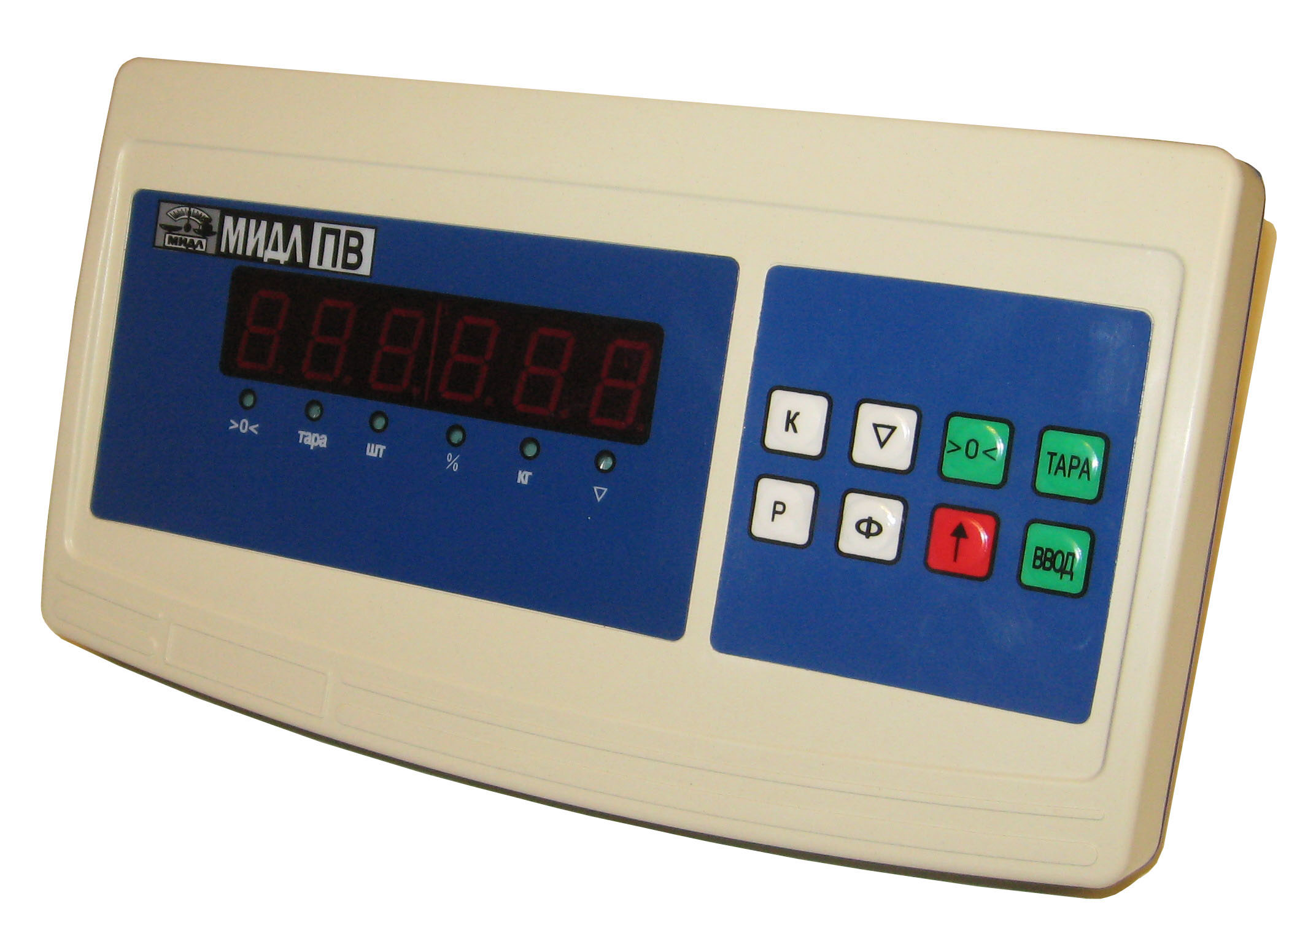

Задняя панель

Тумблер (кнопка) включения Зарядное устройство Разъем подключения датчика
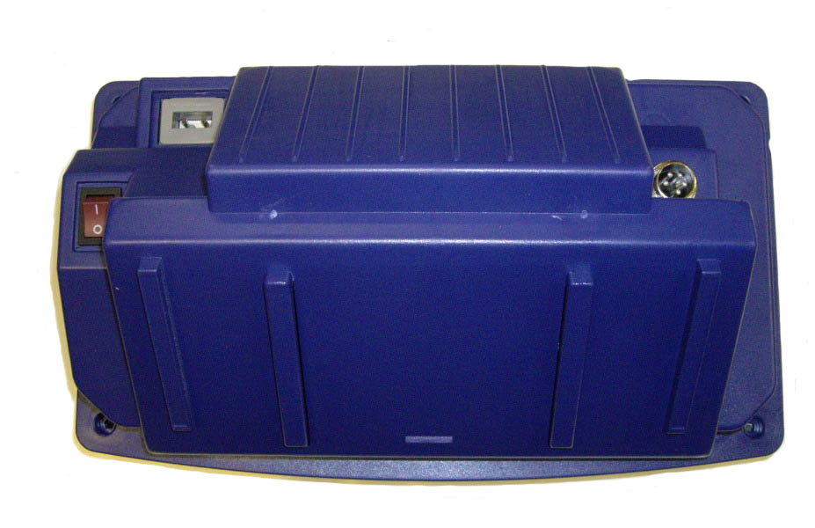

2.5 Принцип работы прибора

Принцип действия прибора основан на измерении выходного электрического аналогового сигнала от одного, или нескольких датчиков, с последующим преобразованием при помощи аналого-цифрового преобразователя в цифровой сигнал, его дальнейшей обработки и отображении результатов преобразования на цифровом дисплее.
Прибор может оснащаться интерфейсом RS-232 для связи с компьютером, принтером или выносным индикаторным дисплеем.
По устойчивости к климатическим воздействиям прибор соответствует исполнению УХЛ 4.2 по ГОСТ 15150-69.

3 ИСПОЛЬЗОВАНИЕ ПО НАЗНАЧЕНИЮ

3.1 Эксплуатационные ограничения
Запрещается:
- подавать на вход прибора сигнал, превышающий 15 мВ;
- производить ремонтные и регулировочные работы во время эксплуатации прибора;
- работать с прибором при отсутствии заземления в розетке питания (при напряжении питания 220 В);
- категорически запрещается производить сварочные работы из-за возможного повреждения датчика при включенном приборе.

3.2 Подготовка к использованию
3.2.1 Указания мер безопасности:
- к работе по обслуживанию и эксплуатации прибора должны допускаться лица, прошедшие специальное обучение и проинструктированные по технике безопасности по ГОСТ 12.0.004- 90;
- источником электрической опасности в приборе являются цепи питания 220В, 50Гц;
- класс защиты от поражения электрическим током - “1”;
- вилка кабеля питания прибора должна быть надежно установлена в розетке имеющей надежный контакт с контуром заземления.

При обслуживании и эксплуатации прибора должны быть приняты все меры безопасности, предусмотренные правилами, действующими на предприятии, эксплуатирующем прибор и предусмотренными «Общими правилами техники безопасности и производственной санитарии для предприятий и организаций машиностроения», «Правилами технической эксплуатации электроустановок потребителей» и «Правилами техники безопасности при эксплуатации электроустановок» и ГОСТ 12.1.019-79.

3.2.2 Соединение датчика с прибором
1 Датчик соединяется с прибором при помощи 5-ти контактного разъема. На рисунке 1 показано назначение контактов.
2 Датчик должен быть соединен с прибором с помощью экранированного кабеля, а экранированный кабель должен быть заземлен (может быть заземлен через розетку переменного тока с заземлением), в противном случае показания прибора будут нестабильны.
3 Вы можете включить прибор только после подсоединения датчика. Иначе он будет давать неверные показания.

Разъем подключения датчика: +U,-U (1, 2): контакты электропитания датчика
+Uвых , - Uвых (3,4): сигнал на выходе датчика
Экран (5): заземление (экран кабеля датчика)

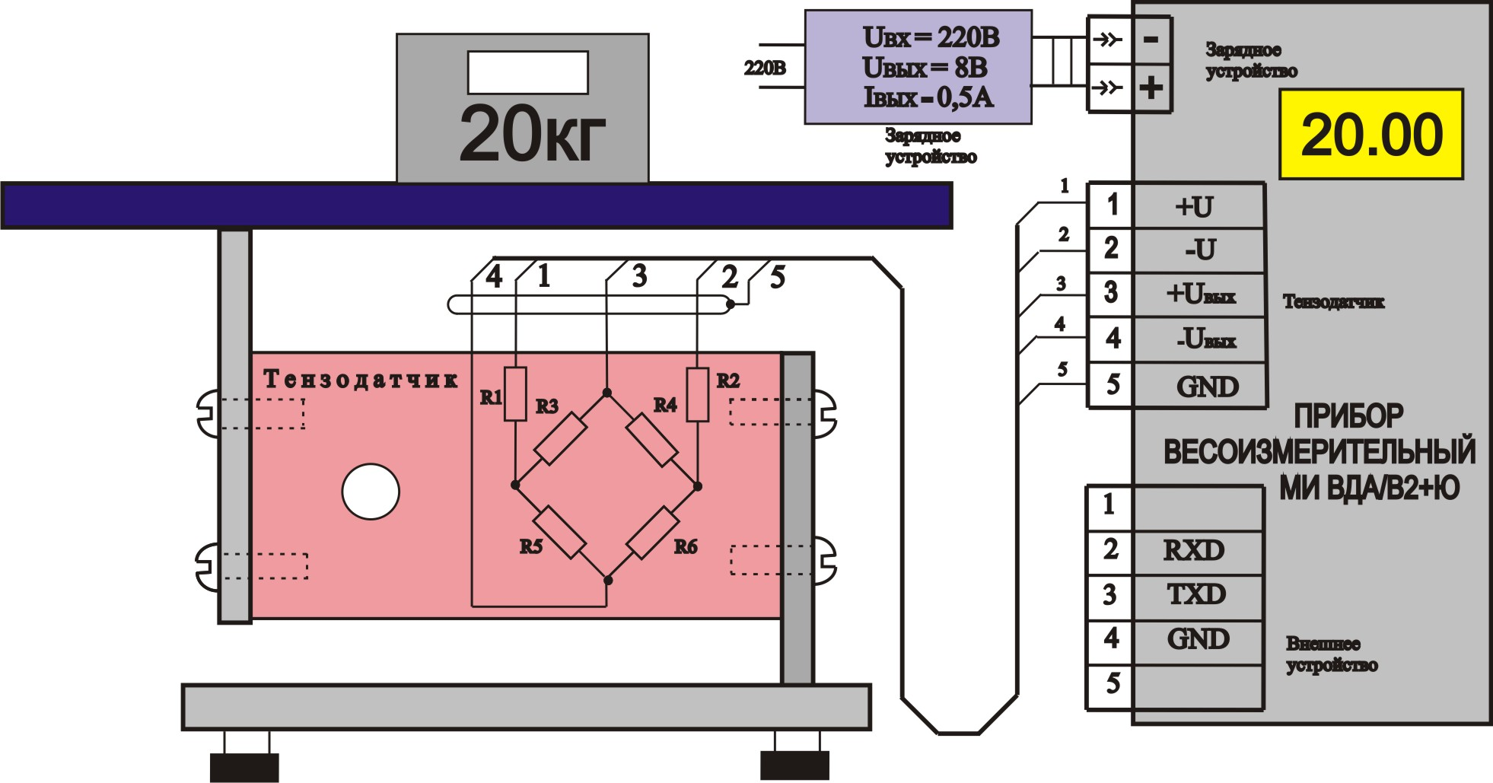

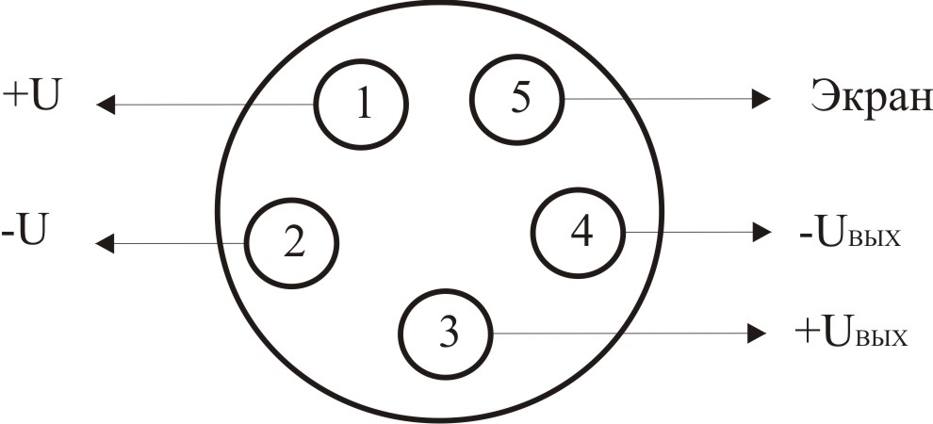

Рисунок 1- Схема соединения прибора с датчиком

3.2.3 Подключение прибора к внешним устройствам (опция)

Внешнее устройство соединяется с прибором при помощи 9-ти контактного разъема. На рисунке 2 показано назначение контактов разъема.
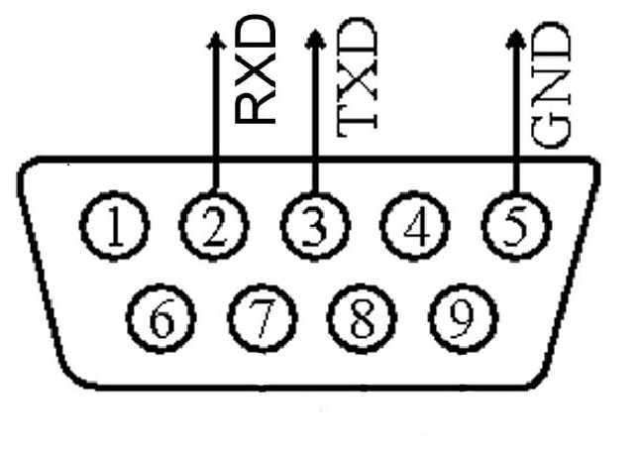

Рисунок 2 - Схема разъема коммуникации RS232
Разъем подключения внешнего устройства: контакт 2- RXD используется для передачи данных.
контакт 3- TXD используется для приема данных.
контакт 5- GND используется для заземления прибора.

Установки порта RS232 представлены в таблице 2.
Таблица 2
Шаг | Действие | Табло | Описание
1 | 2 | 3 | 4
1 | Включите прибор, нажмите кнопку «Ф» и кнопку «Ввод» во время процесса самотестирования. После появления звукового сигнала отпустите кнопки.
2 |  | (CLOSE) | Показывает состояние порта после самопроверки: (CLOSE) или (-Ser);  (CLOSE): означает что данные не передаются и включен «командный» режим  (-Ser): означает что включена непрерывная передача данных.  (-Stb): ): означает что включена передача данных после стабилизации веса.  (-Etb): Передача данных по нажатии кнопки «Ввод»
3 | Нажмите кнопку ( ↑ )  Нажмите кнопку «Ввод» | (-Ser-) | Нажмите кнопку (↑) для выбора режима работы порта RS232.  Нажмите кнопку «Ввод» для подтверждения выбора режима и входа в установку скорости передачи данных.
4 | Нажмите кнопку ( ↑ )  Нажмите кнопку «Ввод» | (2400)  (4800) | На дисплей будет выведена текущая скорость передачи данных. Нажимая кнопку ( ↑ ) выберите нужную скорость обмена (1200,2400,4800,9600). Нажмите кнопку «Ввод» для подтверждения скорости в бодах и выхода из режима установок.

1. Коммуникационный режим непрерывная передача (-Ser, -Etb или -Stb)
- Скорость передачи: 1200, 2400, 4800, 9600 ;
- 1 стартовый бит;
- 8 бит данных;
- контроль четности – нет;
- 1 стоповый бит.
Формат передаваемых данных :
Каждое сообщение включает 6 байт, где:
№1 D0~D7 ---- 0FFH (Флаг сообщения)
№2 D0~D2 ---- Десятичная точка (0-5)
D3~D4 ---- Текущий режим: 00-взвешивание; 01-счетный; 10-процентный.
D5 ---- 1 означает отрицательную массу, 0- положительную массу.
D6 ---- 1 означает стабильную массу, 0- нестабильную массу.
D7 ---- 1 означает превышающую массу, 0- нормальная масса.
№3 D0~D7 ---- BCD1 (LSB) данные массы.
№4 D0~D7 ---- BCD2 данные массы.
№5 D0~D7 ---- BCD3 (MSB) данные массы.
№6 D0~D7 ---- единица массы: 1-фунт, 0-килограмм.

2. Командный режим (CLOSE)
При работе по последовательному порту используется следующий протокол обмена:
- Скорость передачи: 1200, 2400, 4800, 9600 ;
- 1 стартовый бит;
- 8 бит данных;
- контроль четности – нет;
- 1 стоповый бит.
Весы являются ведомым устройством, периферийное – ведущим.

Список команд представлен в таблице 3.
Таблица 3
Команда | Код команды ( hex ) | Передача/Прием данных
Установить весы в «0» | 0ch ( 00001100 ) | ------------------------------
Установить цену за 1 кг. | Не используется | Не используется
Получить данные о массе, цене и стоимости | 0ah ( 00001010 ) | (W1)(W2)(W3)(W4)(W5)(W6)  000000000000

Где: W – масса;
W1 – младшие разряды (байты) данных.
000000000000 – двенадцать незначащих нулей (длина сообщения 18 байт)
0ch – код установки показания массы в «ноль», (также как кнопка [>0<] ),ответа от весов нет.
0ah – код команды передачи данных о массе.
Например, если предположить что прибор отображают на табло следующую информацию о товаре:
Масса 654 кг 321 гр.
Подаваемая команда - 0ah
Ответ весов - 18 байт
01h,02h,03h,04h,05h,06h,00h,00h,00h,00h,00h,00h,00h,00h,00h,00h,00h,00h
W1W2 W3 W4W5 W6
01h,02h,03h,04h,05h,06h - данные массы: 654 кг 321 гр.
W1 W2 W3 W4 W5 W6
00h,00h,00h,00h,00h,00h,00h,00h,00h,00h,00h,00h – двенадцать незначащих нулей.
При работе с принтером этикеток UNS BP-1.2 рекомендуемая скорость обмена 4800.

3.2.4 Функции кнопок клавиатуры

«К» калибровка прибора.
«Р» выбор функциональных режимов: Фасовочного, Счетного, Процентного.
«▼» фиксирование текущего показания массы на табло.
«Ф» выбор диапазона взвешивания НПВ и НмПВ в режиме взвешивания. Установка массы штучного изделия при работе в счетном и процентном режимах.
«>0<» установка показания табло на нуль, когда на платформе весов нет груза, но показания табло не нулевые.
«ТАРА» введение значения тары. Диапазон настройки тары: ≤1/3 НПВ.
«↑» введение числа.
«ВВОД» подтверждение выбора.

3.2.5 Включение прибора

- Расположите кабель связи грузоприемной платформы с прибором так, чтобы исключить его повреждение при эксплуатации.
- При наличии стойки, надежно закрепите на ней прибор. Убедитесь, что прибор выключен.
- Соедините разъем кабеля связи датчика с прибором. Соединение должно быть надежным, чтобы исключить несанкционированного отключения при эксплуатации.
- Включите тумблер питания, прибор автоматически произведет самотестирование и затем перейдет в режим взвешивания. Если включить прибор в сеть переменного тока 220В / 50Гц, то автоматически производится зарядка аккумуляторной батареи, даже если прибор не включен и весы не работают. На сетевом адаптере горит световой индикатор сети.
- Если аккумулятор прежде не использовался, Вы должны полностью зарядить аккумуляторную батарею до начала ее использования.

ПРЕДУПРЕЖДЕНИЕ: Завод-изготовитель настоятельно рекомендует установку и пуск в эксплуатацию этих приборов поручить представителям аттестованных сервисных центров завода в регионах, т.к. данный тип прибора является сложным электронным устройством.

3.3 Использование прибора

3.3.1 Режим Hold

Нажмите кнопку «▼» для того, чтобы зафиксировать текущие показания табло или расфиксировать их. Если зафиксировать текущие показания табло, на нем появится соответствующий символ.

3.3.2 Режим Тара

Положите на весовую платформу груз. После того, как показания массы станут стабильными, нажмите кнопку «TАРА» - на табло установится нулевое значение. Когда на табло весов загорится символ “Taра”, весы будут показывать массу нетто. Уберите груз, весовое табло покажет отрицательное значение.
Для выхода из функции «Тара» снова нажмите кнопку «TАРА», весовое табло покажет нулевое значение. Символ “Taра” погаснет

3.3.3 Режим дозирования

Настройка предупреждающего звукового сигнала:
- настройка сигнализации верхнего предела взвешивания;
Нажмите кнопку «Ф» для настройки значения верхнего предела взвешивания, - на табло появится установленное значение настройки, чередующееся с надписью “-HH-”. Нажмите кнопку «ВВОД» для подтверждения настройки дозирования. Для изменения настройки предела и ввода его значения используется кнопка «↑» (добавляет 1 к текущей вводимой цифре). Кнопкой «ВВОД» осуществляется переход к следующему разряду и подтверждения настройки значения верхнего предела взвешивания после установки последнего разряда. Прибор перейдет в режим настройки нижнего предела взвешивания.
- настройка сигнализации нижнего предела взвешивания;
На табло появится установленное значение настройки нижнего предела взвешивания чередующееся с надписью “-LL-”. Способ настройки нижнего предела взвешивания аналогичен процедуре настройки Верхнего предела взвешивания. После завершения настройки нижнего предела взвешивания прибор перейдет к настройке предупреждающего сигнала.
-настройка предупреждающего звукового сигнала;
Если на табло весов отображен символ “-IN-”, - это означает, что предупреждающий звуковой сигнал зазвучит, когда масса груза, установленного на весах, будет находиться в установленном диапазоне. Если на табло прибора отображен символ “-OUT-”, - это означает, что предупреждающий звуковой сигнал зазвучит, когда масса груза, установленного на весах, будет находиться вне установленного диапазона. Если на табло прибора отображен символ “-NO-”, - это означает, что предупреждающий звуковой сигнал выключен. Нажатием кнопки «↑», Вы можете изменить режим. Кнопка «ВВОД» служит для подтверждения изменения режима.
Если Вы находитесь в режиме настроек и хотите выйти из этого режима без сохранения результатов - нажмите кнопку «Ф».

    - Счетный режим

Переход в счетный режим осуществляется нажатием кнопки «Р» до появления на табло надписи “SAP X” (где X – число штучных изделий).
Нажмите кнопку «↑» для выбора числа штучных изделий: 10,20,50,100,200,500,1000. Нажмите кнопку «ВВОД» для подтверждения.
После выбора числа штучных изделий весовое табло покажет “LOAD-C”. Положите некоторое выбранное количество штучных изделий на весовую платформу, затем нажмите кнопку «ВВОД».
Существует два случая, при которых масса штучного изделия не будет отображена:
- Весовое табло показывает “-LAC-” - масса штучного изделия составляет менее 80% от значения дискретности. Подсчет штук все равно можно произвести, но не точно. Надпись исчезнет с экрана дисплея через 3 секунды.
- Весовое табло показывает “-CSL-” - масса штучного изделия недостаточна для данного режима работы. Нажмите кнопку «Р» для выполнения повторной настройки массы штучных изделий. Нажмите кнопку «ВВОД» для возврата в счетный режим.
Нажатие кнопки «Р» приведет к выходу из счетного режима.

3.3.5 Процентный режим
Нажмите кнопку «Р» до появления световой индикации включения процентного режима работы «%» на передней панели. Если на табло надпись “LOAD-P” не появилась, нажмите кнопку «Ф» до появления этой надписи. Возможны два метода входа в процентный режим:
1 Груз устанавливается на платформу весов, его масса принимается за 100%.
Положите достаточное количество штучных изделий на платформу весов и нажмите кнопку «ВВОД». Через некоторое время на табло появится «100». Это будет означать, что на платформе находится 100% массы предметов. После этого весы будут показывать массу предметов в процентах от этой массы, принятой за 100%.
2 Груз не устанавливается на платформу весов, а только вводится в память прибора его масса, принимаемая за 100%.
Нажмите кнопку «▼», табло показывает «000000». Введите кнопками «↑» (изменение разряда) и «ВВОД» (переход по разрядам) значение массы, которую прибор примет за 100%.
Если масса штучных изделий после произведенного взвешивания менее 0.1% НПВ, весовое табло покажет символ “-CSL-”. Это означает, что значение массы для подсчета процентной составляющей недостаточно. Вам следует провести повторную настройку массы штучных изделий. Нажмите кнопку «Р» для проведения повторной настройки процентного режима.
Нажатие кнопки «Р» приведет к выходу из процентного режима.

    - Установка нулевых показаний табло

При наличии на табло показаний отличных от нуля нажмите кнопку «>0<». Диапазон настройки нуля: <=4% НПВ. Кнопка «>0<» не работает в режиме тары.

4 ТЕХНИЧЕСКОЕ ОБСЛУЖИВАНИЕ

4.1 Калибровка
Установите перемычку JP на электронной плате. Подсоедините датчик к прибору, включите прибор. Прибор войдет в режим калибровки, затем произведите калибровку, как показано в таблице 4.
Во время калибровки прибора, экран соединительного кабеля датчика должен быть заземлен, иначе в показаниях приблоа будут появляться ошибки.

Таблица 4.
ШАГ | ДЕЙСТВИЕ | ТАБЛО | ОПИСАНИЕ
1 | 2 | 3 | 4
1 | Установите перемычку JP на электронной плате. |  | 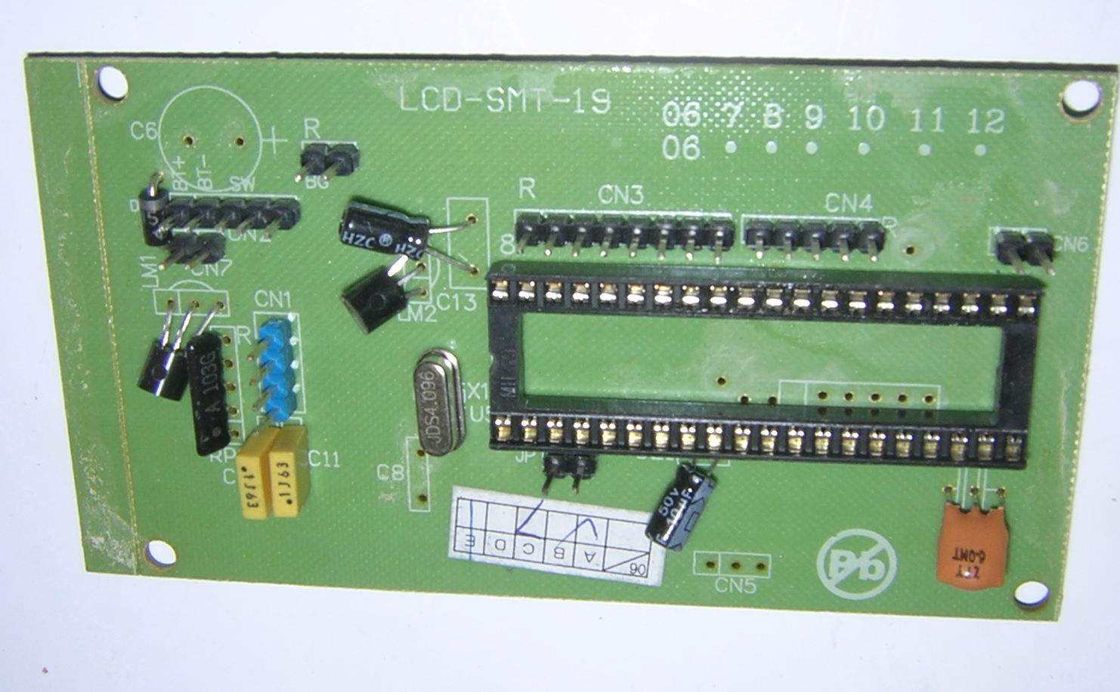
2 | Включите прибор | «P018»  - - - - - -  «d= xx» | После самотестирования на табло появится символ «d= xx», указывающий на установленное, на заводе-изготовителе, значение дискретности
3 | Настройка дискретности взвешивания | «d= xx»  «d= yy»  «dot= x» | Нажмите « ↑ » для выбора значения дискретности (1, 2, 5, 10, 20, 50, 100, 200). Нажмите кнопку «ВВОД» для подтверждения выбора.  После подтверждения перейдите к настройке положения десятичной точки в данных массы, отображаемой на табло весов
4 | Настройка положения десятичной точки | «dot= x»  «dot= y»  «ZEroxx» | Нажмите кнопку «↑» для изменения положения десятичной точки (1,2,3,4,5).  Подтвердите выбранное значение кнопкой «ВВОД» и перейдите к настройке диапазона нуля

Окончание таблицы 4.

1 | 2 | 3 | 4
5 | Настройка диапазона отслеживания нуля | «Zeroxx»  «Zeroyy»  « Full » | Нажмите кнопку «↑» для изменения диапазона отслеживания нуля, наилучшее значение диапазона отслеживания нуля будет 3d. Нажмите кнопку «ВВОД» для подтверждения значения. После подтверждения перейдите к настройке НПВ (Наибольшего Предела Взвешивания)
6 | Настройка НПВ (на табло отобразиться заводская настройка). | « Full »  « xxxx »  « LoAd » | Нажмите кнопку «↑» для изменения данных, нажмите кнопку «ВВОД» для подтверждения текущих данных и перехода к следующему разряду числа. После завершения ввода шестой цифры Вы перейдете к калибровке массы.
7 | Калибровка массы | «LoAd»  «LoAd»  «xxxx» | Установите на платформу весов массу не менее 1/3 НПВ. На табло загорится символ «Taра». Если этот символ не появился, нажмите «ВВОД» еще раз. Нажмите кнопку «↑» для ввода значения установленного на платформу массы груза, нажмите кнопку «ВВОД» для подтверждения текущей цифры и перехода к следующему разряду (цифре). После окончания ввода цифры последнего разряда, символ «Taра» гаснет.

Внимание: 1. Во время калибровки, символ «TАРА» означает стабильность показаний массы.
2. Нажмите кнопку «TАРА», если вы хотите выйти из режима калибровки без сохранения настроек. Настройки останутся прежними.
- 3. Выключите прибор после калибровки. Удалите с электронной платы установленную перемычку JP . Проверьте, были ли сохранены данные. В случае если данные не были сохранены, пожалуйста, проверьте правильность соединения кабеля.

4.2 Проверка параметров калибровки

Проверка осуществляется в соответствии с таблицей 5.

Таблица 5
ШАГ | ДЕЙСТВИЕ | ТАБЛО | ОПИСАНИЕ
1 | 2 | 3 | 4
1 | Нажмите кнопку «К» в обычном режиме, пока не появится символ «PASS»
2 |  | «PASS» | Табло показывает символ “PASS”, чтобы попросить Вас ввести пароль для проверки и изменения параметров калибровки
3 | Введите пароль калибровки “010201”  Нажмите «ВВОД» | «------1»  «dot= x» | Нажмите кнопку «↑» для ввода данных, нажмите кнопку «ВВОД» для подтверждения; нажмите кнопку «ТАРА» для изменения последнего бита пароля или для выхода из меню.  Правильно введите пароль, в противном случае Вы выйдете из режима настроек

1 | 2 | 3 | 4
4 | Настройка положения десятичной точки | «dot= x»  «dot= y»  «ZEroxx» | Нажмите кнопку «↑» для изменения десятичных цифр (1,2,3,4,5).  Подтвердите кнопкой «ВВОД» положение десятичной точки и войдите в режим настройки диапазона нуля
5 | Настройка диапазона отслеживания нуля | «ZEroxx»  «ZEroyy» | Нажмите кнопку «↑» для изменения диапазона отслеживания нуля, наилучший диапазон отслеживания нуля будет «3d».  Подтвердите настройку и выйдите из режима настроек

4.3 Информация об ошибках
- Весовое табло показывает “-------” с непрерывным звуковым сигналом, когда масса груза превышает наибольший предел взвешивания (НПВ) +9е.
- При переполнении АЦП весовое табло показывает “-Аdc-“ с непрерывным звуковым сигналом. В этих случаях, груз должен быть убран с весов.
- При низком напряжении аккумуляторной батареи, весовое табло покажет “-Lo-” и в течении 10 секунд будет звучать звуковой сигнал. В этом случае, Вы можете использовать прибор в течение короткого времени, но Вам следует как можно скорее, подзарядить аккумуляторную батарею.
- Прибор показывает “HHHHH” или “LLLLL” когда масса пустой платформы выше или ниже разрешенного значения. Сигнал с датчика находится вне диапазона.
5. При включении прибора табло покажет символ “UNSTA” если платформа неустойчива или плохой контакт в разъеме датчика. Это может, например, произойти в случае, если во время взвешивания на платформу весов действует непрерывное колебательное возмущающее усилие.
6. Если при включении прибора на табло высвечивается сообщение “-SYS-”, произведите калибровку весов повторно или отправите их в ремонт.

4.4 Аккумуляторная батарея

- Внимание: перед первичным использованием встроенной аккумуляторной батареи, ее необходимо полностью зарядить (в течение 20 часов), чтобы предотвратить снижение напряжения вследствие саморазряда аккумуляторной батареи.
- При подключении электропитания прибора сети 220В, аккумуляторная батарея заряжается автоматически. В случае, если аккумуляторная батарея используется не часто - выньте ее из прибора.
- В случае низкого напряжения на клеммах аккумуляторной батареи и предупреждающего об этом сигнала “-Lo-”, Вы должны немедленно зарядить аккумуляторную батарею, - в противном случае аккумуляторная батарея будет повреждена.
- Если Вы не используете аккумуляторную батарею в течение долгого времени, Вам следует перезаряжать ее в течение 10-20 часов каждые 2 месяца для продления срока ее годности.
Аккумуляторная батарея - продукт с коротким сроком эксплуатации, и на нее не предоставляется бесплатное гарантийное обслуживание

Внимание: красный наконечник + (плюс)

черный наконечник - (минус)

Встроенная аккумуляторная батарея ОБЯЗАТЕЛЬНО должна быть полностью заряжена перед первым использованием прибора.

5 ТЕКУЩИЙ РЕМОНТ
5.1 Для увеличения срока службы прибора и получения читаемой яркости дисплея не помещайте прибор под прямые солнечные лучи и на открытое пространство.
5.2 Не следует помещать прибор в пыльные и сильно вибрирующие помещения.
5.3 Прибор должен быть надежно защищен от высокочастотных электромагнитных излучений.
* Пожалуйста, не пользуйтесь прибором в среде с высоким содержанием взрывчатых газов или паров.
* С целью защиты оператора, прибора и других элементов следует установить громоотвод в районах с повышенной грозовой опасностью.
* Прибор – это статически чувствительный элемент, следовательно, необходимо принять антистатические меры.
5.4 Строго запрещается использовать для чистки корпуса прибора активные растворители (например, бензин, растворители для нитрокрасок).
5.5 Жидкие и токопроводящие вещества и материалы не должны попадать внутрь прибора, т.к. электронные компоненты могут выйти из строя, и велика вероятность короткого замыкания.
5.6 Отключайте электропитание 220 В во время подсоединения и отсоединения прибора от внешнего оборудования.
* Обязательно выключайте питание прибора перед отсоединением датчика.
5.7 Если во время использования случилась нештатная ситуация, оператор обязан немедленно отключить электропитание и передать прибор на ремонт сервис-центр. Не производите ремонт своими силами или силами других сервисных центров, не специализирующихся на ремонте электронных весов.
5.8 Батарея является расходным материалом и не попадает под действие бесплатной гарантии.
* Для предотвращения поломки необходимо внимательно относиться к переносу и установке весов, работающих с данным прибором. Избегайте сильной вибрации, толчков и ударов.

6 ХРАНЕНИЕ

Приборы должны храниться в закрытых, сухих помещениях при температуре окружающей среды от 0°С до +40°С, относительной влажности до 80% при температуре 25 °С и при отсутствии в воздухе кислотных, щелочных и других агрессивных примесей.
Условия хранения 2 по ГОСТ 15150-69.

7 ТРАНСПОРТИРОВАНИЕ

7.1 Приборы транспортируются всеми видами транспорта в крытых транспортных средствах в соответствии с «Правилами перевозок грузов», действующими на каждом виде транспорта.
Условия транспортирования по условиям хранения по ГОСТ 15150-69.
7.2 При погрузке, транспортировании и выгрузке приборов необходимо соблюдать осторожность и выполнять требования манипуляционных знаков и надписей, нанесенных на транспортной таре.
7.3 Упакованные приборы должны быть закреплены на транспортном средстве способом, исключающим их перемещение при транспортировании.
7.4 Погрузочно-разгрузочные работы должны выполняться с соблюдением требований ГОСТ 12.3.009-76.
7.5 Хранение приборов в одном помещении с кислотами, реактивами и другими веществами, которые могут оказать вредное воздействие на них, не допускается.
7.6 После транспортирования и хранения при отрицательных температурах, перед распаковыванием приборы должны быть выдержаны при нормальной температуре помещения не менее 6 часов.

8 ГАРАНТИЙНЫЕ ОБЯЗАТЕЛЬСТВА

Завод-изготовитель гарантирует соответствие прибора требованиям технических условий в течение 1 года с обязательным оформлением гарантийного талона. Гарантийный срок исчисляется с момента продажи.
Гарантия начинается с момента покупки прибора и действует в течение одного года. Если в течение гарантийного срока при правильном использовании произошла поломка, прибор следует отправить с гарантийным талоном для бесплатного ремонта в наш сервис-центр.
Завод-изготовитель через специализированные предприятия, имеющие разрешение завода-изготовителя, безвозмездно ремонтирует прибор, если в течение гарантийного срока потребителем будет обнаружено несоответствие их требованиям технических условий.

Рекламации заводу-изготовителю предъявляются потребителями весовых приборов в порядке и в сроки, установленные "Инструкцией о порядке приемки продукции производственно-технического назначения и товаров народного потребления по качеству", утвержденной постановлением Государственного арбитража от 25.04.1986 г., п.7.

ВНИМАНИЕ!
Потребитель лишается права на гарантийный ремонт:
- При подключении к источнику питания, не соответствующему указанному в технической документации.
- Если прибор подвергался ремонту и/или конструктивным изменениям неуполномоченными лицами/предприятиями.
- Если неисправность прибора вызвана не зависящими от производителя причинами, такими, как перепады напряжения питания, попадание внутрь прибора посторонних предметов и жидкостей, грызунов, бытовых насекомых, пожар и т.п.
- Если прибор имеет трещины, вмятины, механические повреждения корпуса, клавиатуры, возникшие в процессе эксплуатации или транспортировки.
- При отсутствии гарантийного талона или если в него внесены самостоятельные изменения.
- При повреждении или отсутствии пломбы ОТК.
.
ВНИМАНИЕ! На аккумуляторную батарею гарантия не распространяется!

К СВЕДЕНИЮ! Завод-изготовитель через специализированные предприятия, имеющие разрешение завода-изготовителя, вводит в эксплуатацию, осуществляет техническое обслуживание и ремонт весоизмерительных приборов, что существенно увеличивает срок службы приборов и позволяет в полной мере нести гарантийные обязательства.

ГОТОВИТЕЛЬ:

Московский весовой завод
"МИДЛ"

По всем вопросам обращаться по адресу:

107140, г. Москва, ул. Верхняя Красносельская, 10.
тел./факс 745-67-58, 742-90-60, 988-52-88
http://middle.ru
E-mail: middle@middle.ru
9 CВИДЕТЕЛЬСТВО О ПРИЕМКЕ

Прибор весоизмерительный МИ ВДА/В2+Ю соответствуют техническим условиям ТУ 4274-004-56692889-2008, заводской № _____________________ признан годным для эксплуатации.
Дата выпуска "_____"______________

Приемку произвел ____________/ /

М.П.

10 СВИДЕТЕЛЬСТВО ОБ УПАКОВКЕ

Прибор весоизмерительный МИ ВДА/В2+Ю №________________ упакован заводом-изготовителем согласно требованиям, предусмотренным конструкторской документацией.

Дата упаковки "____ "_______________ ______г.

Упаковку произвел____________________ / /

М.П.

11 ПРЕДСТАВИТЕЛЬ ЗАВОДА-ИЗГОТОВИТЕЛЯ

Наименование:

Адрес:

Тел./Факс

Завод-изготовитель настоятельно рекомендует установку и пуск в эксплуатацию этого весоизмерительного прибора поручить представителям аттестованных сервисных центров завода в регионах, т.к. данный тип прибора является сложным электронным устройством.

12 СВЕДЕНИЯ О РЕМОНТЕ
№ | Дата | Причина обращения | Ремонтные работы

13 ЛИСТ ПОВЕРКИ ПРИБОРА
№ п/п | Дата | Фамилия поверителя | Подпись и печать | Примечание

Филиал ООО «МИДЛ» тел/факс (495) 742-90-60

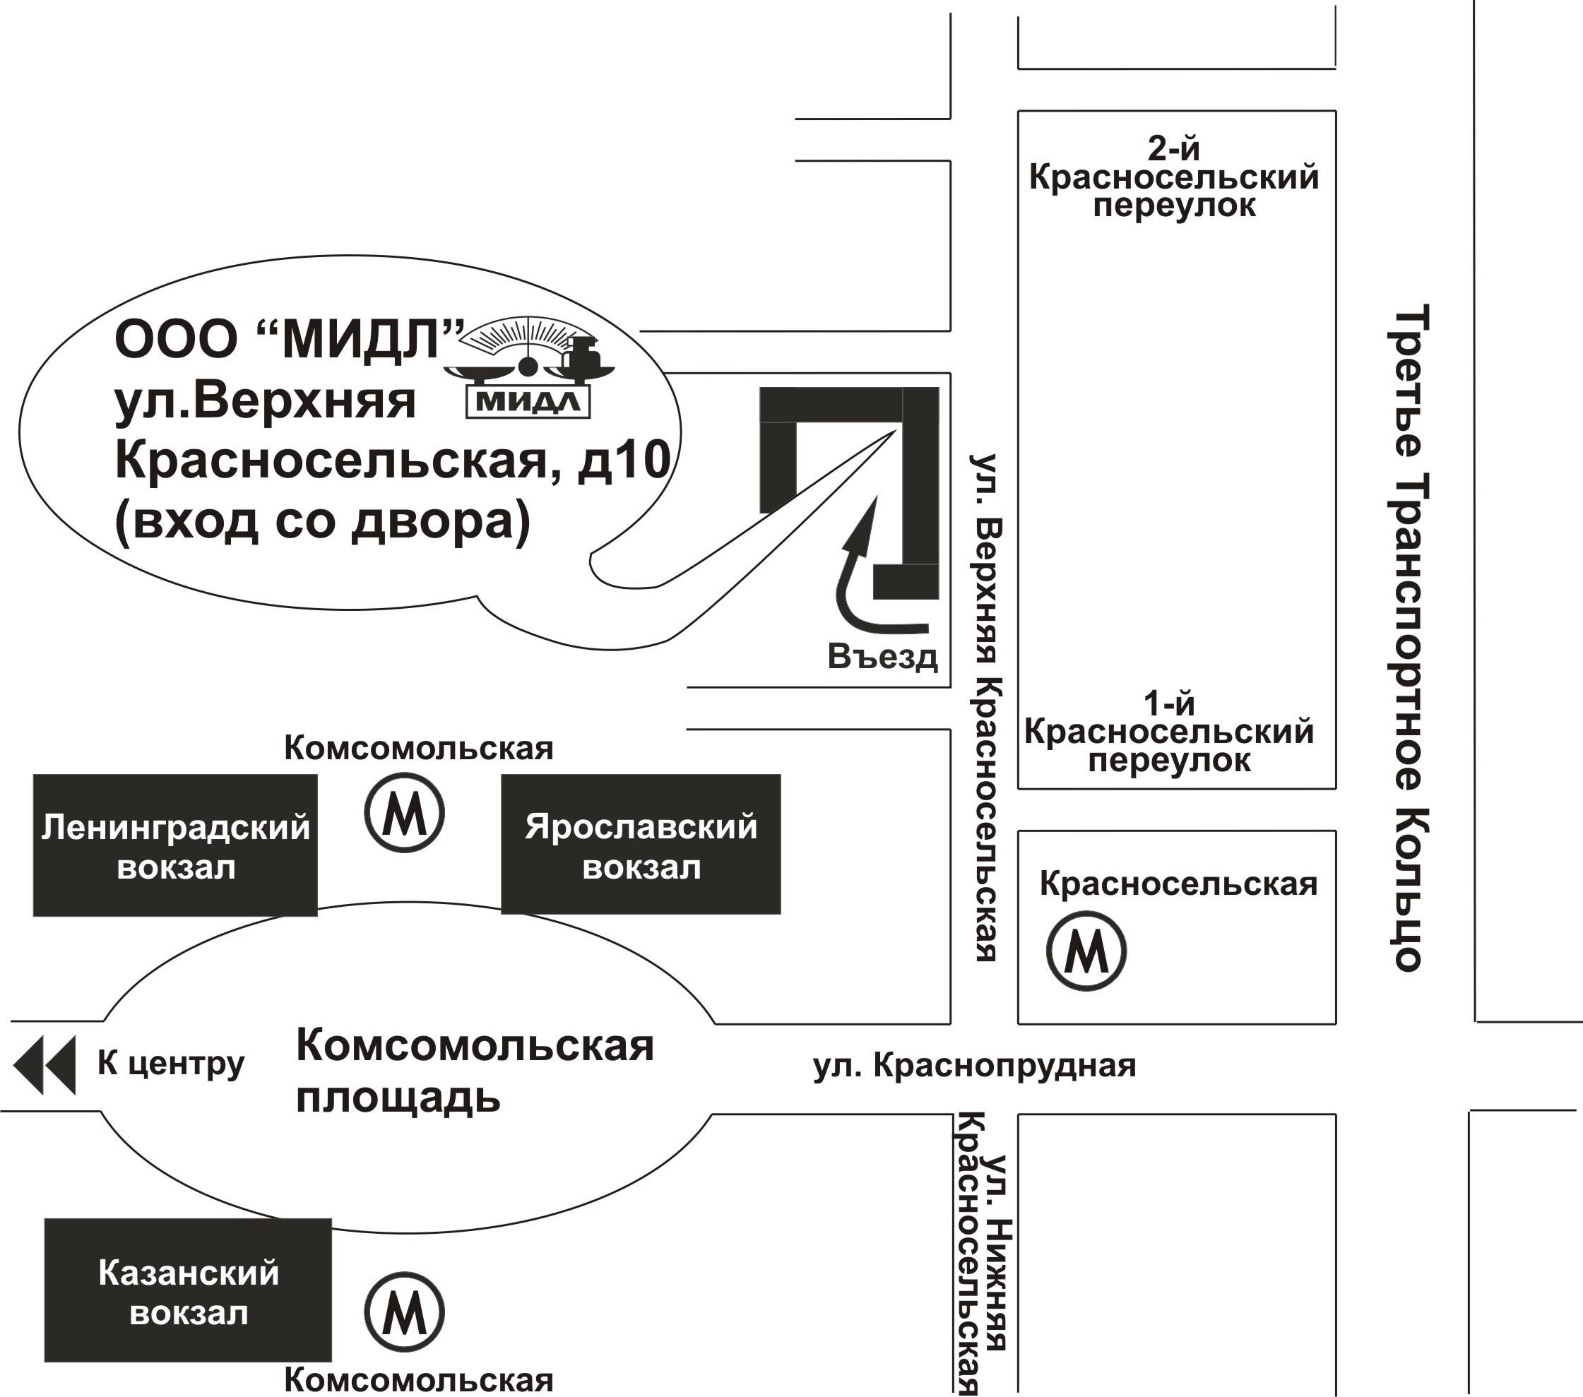

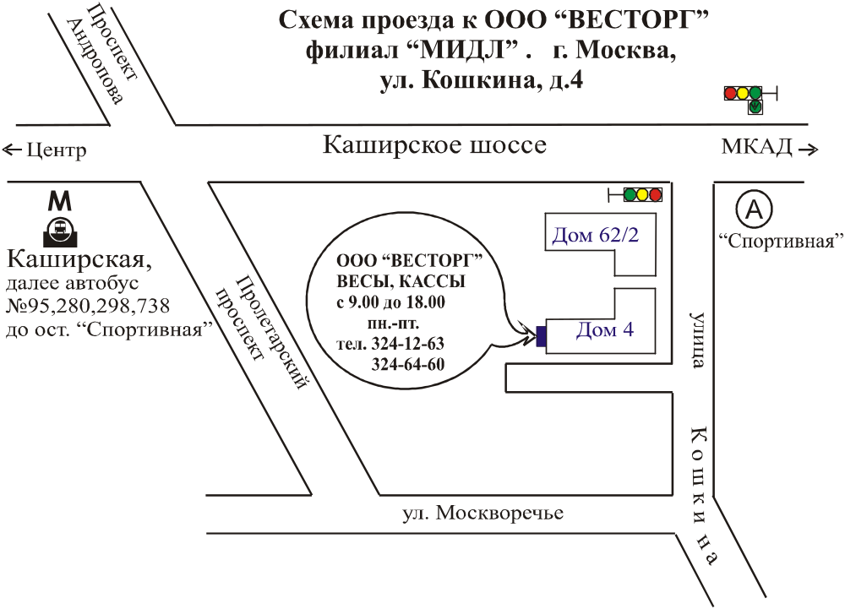

ФИРМЕННЫЙ МАГАЗИН:

МО, г. Лобня, ул. Железнодорожная, 10
тел./факс 988-52-88 (многоканальный),742-90-60

http://middle.ru

E-mail: middle@middle.ru

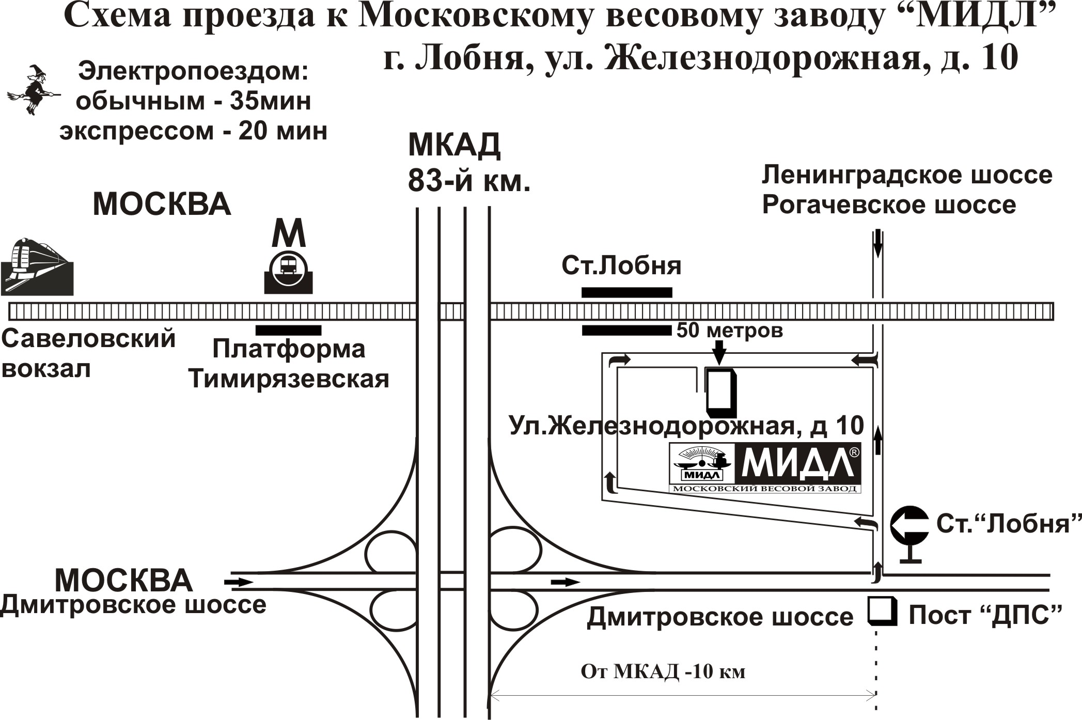

ПРОДАЖА, УСТАНОВКА, ТЕХНИЧЕСКОЕ ОБСЛУЖИВАНИЕ, КОНСУЛЬТАЦИИ

- КАССОВЫЕ АППАРАТЫ
- ЭЛЕКТРОННЫЕ и МЕХАНИЧЕСКИЕ ВЕСЫ
- ХОЛОДИЛЬНОЕ И ТОРГОВОЕ ОБОРУДОВАНИЕ
- БАНКОВСКОЕ ОБОРУДОВАНИЕ
- КОМПЬЮТЕРНО-КАССОВЫЕ СИСТЕМЫ
- КОМПЛЕКСНАЯ АВТОМАТИЗАЦИЯ ТОРГОВЛИ
- ПРОЕКТИРОВАНИЕ И ОБОРУДОВАНИЕ ПРЕДПРИЯТИЙ "ПОД КЛЮЧ"

